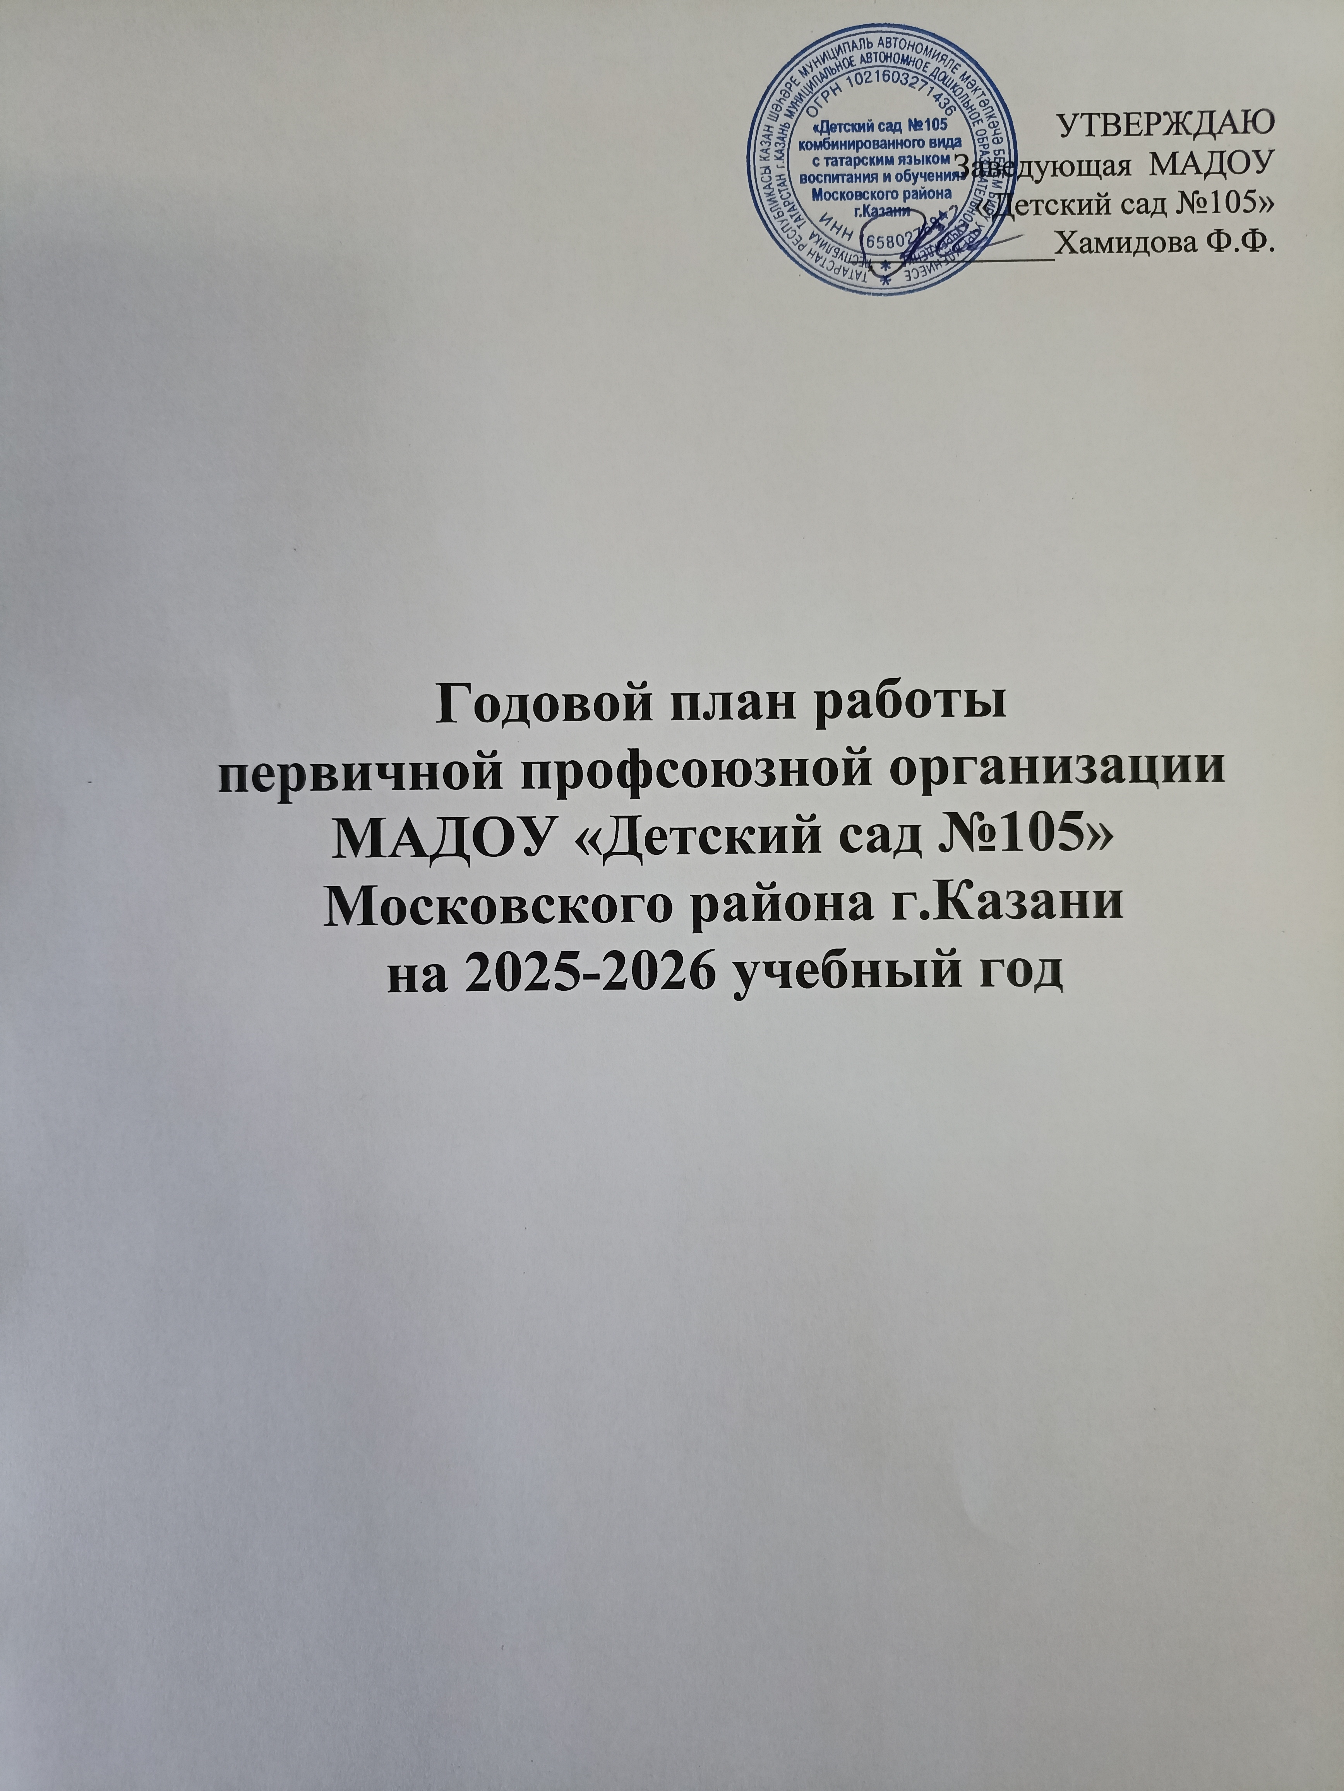

ЦЕЛЬ ПРОФСОЮЗА
Главная цель Профсоюза работников образования и науки – защита профессиональных, трудовых, социально – экономических прав и законных интересов своих членов. Вступая в ряды профсоюза, педагоги смогут не только защитить свои трудовые права, но и получить право на социальные гарантии и помощь.

ЗАДАЧИ ПРОФСОЮЗА
Добивается повышения благосостояния и жизненного уровни членов Профсоюза работников образования и науки;
- Обеспечивает защиту права каждого члена Профсоюза работников образования и науки на труд, получение профессии и повышение квалификации, справедливую и своевременную оплату труда;
- Содействует охране здоровья, созданию здоровых и безопасных условий труда членов Профсоюза работников образования и науки;
- Осуществляет общественный контроль за практической реализацией признаваемых законом приоритетов в сфере образования и науки;
- Осуществляет общественный контроль за соблюдением законодательства РФ, затрагивающего трудовые, экономические и социальные интересы членов Профсоюза работников образования и науки, создает технические и правовые инспекции труда, профсоюзные юридические службы и консультации, службы доверенных врачей;
- Укрепляет организационное единство, развивает солидарность, взаимопомощь и сотрудничество профсоюзных организаций и членов Профсоюза работников образования и науки.
ПРАВА ЧЛЕНА ПРОФСОЮЗА
Только член профсоюза вправе рассчитывать:
- на защиту от необоснованного увольнения по инициативе администрации;
- на бесплатную консультативную и юридическую помощь по правовым вопросам;
- на защиту своих прав на основе коллективного договора;
- на то, что его интересы будут представлены и будут отстаиваться профсоюзом в структурах законодательства и исполнительной власти всех уровней, в отношениях с работодателями;
- на содействие в решении вопросов, связанных с охраной труда, возмещением ущерба, причинённого здоровью при исполнении трудовых обязанностей;
- на единовременную материальную помощь при утрате работоспособности в результате несчастного случая на производстве;
- на материальную помощь на дорогостоящие лекарства;
- на отдых детей в оздоровительных лагерях.
ОБЯЗАННОСТИ ЧЛЕНА ПРОФСОЮЗА
- выполнять Устав Профсоюза, принимать участие в его деятельности; состоять на учете в первичной организации Профсоюза по основному месту работы;
- выполнять обязанности, предусмотренные коллективным договором, соглашениями;
- способствовать росту авторитета Профсоюза, не допускать действий, наносящих вред Профсоюзу;
- исключенный или добровольно вышедший из Профсоюза теряет право на защиту Профсоюзом, на пользование его имуществом, льготами.

Сроки | Мероприятия | Ответственные
Сентябрь | 1. Оформить профсоюзный уголок.  2. Начать проверку трудовых книжек, трудовых договоров.  3. Составить план работы на учебный год.  4. Провести сверку учёта членов Профсоюза.  5. Составить перечень юбилейных, праздничных и знаменательных дат для членов Профсоюза.  7.Подготовить мероприятие, посвященное «Дню дошкольного работника». | Предс. профкома  Ревизионная комиссия  Предс.профкома  Культмассовый сектор
Октябрь | 1. Подготовить и провести День пожилого человека (чествование ветеранов педагогического труда).  2. Проверить инструкции по охране труда и технике безопасности, наличие подписей работающих. | Зам.председателя  Комиссия по охране труда
Ноябрь | 1. Провести заседание профкома «О результатах проверки ведения личных дел и трудовых книжек работающих».  2. Проверить правильность оформления финансовых документов (смет, отчетов, актов).  3. Проанализировать результативность проводимой работы по мотивации профсоюзного членства. | Предс.профкома  Ревизионная комиссия  профком
Декабрь | 1. Отчёт о выполнении коллективного договора (любые пункты).  2. Подготовка новогоднего праздника для работников образовательного учреждения.  3. Согласовать график отпусков работников. | Председатель, ревизионная комиссиия  Культмассовый сектор
Январь | 1. Провести профсоюзное собрание «О работе профкома и администрации по соблюдению Трудового кодекса РФ»,  2. Проверить выполнение принятых решений на профсоюзных собраниях и заседаниях профкома.  3. На заседании комиссии по социальной защите профкома рассмотреть вопрос «О совместной работе профсоюзного комитета и администрации по реализации ст. 55 Закона РФ «Об образовании».  4. Оформить заявку на санаторно-курортное лечение.  5. Отчет выполнения «Соглашения по охране труда» за 2 полугодие года | Предс. профкома  Заведующая, предс. профкома  Зам. Предс. профкома  Комиссия по охране труда
Февраль | 1. Подготовить совместно с администрацией отчёт о ходе выполнения соглашения по охране труда и технике безопасности.  2. Провести анализ работы с заявлениями и обращениями членов Профсоюза.  3. Подготовить и провести вечер, посвящённый Дню защитников Отечества.  4. Начать подготовку к мероприятиям, посвященным Международному женскому Дню 8 Марта.  5. Принять участие в контроле за исполнением профсоюзной сметы на культурно – массовую работу. | Комиссия по охране труда  Предс. профкома  Культурно массовый сектор  Культурно массовый сектор  профком
Март | 1. Рассмотреть вопрос о ходе выполнения локального акта «О надбавках и доплатах компенсационного и стимулирующего характера». | Заведующая, предс. профкома
Апрель | 1. Проверить и обследовать техническое состояние здания, оборудования на соответствие нормам и правилам охраны труда.  2. Провести профсоюзное собрание «Об организации работы по охране труда и технической безопасности».  3. Об участии сотрудников в субботниках и благоустройстве территории ДОУ. | Комиссия по охране труда  Предс.профк. и  Комиссия по охране труда  Зав. хозяйством
Май | 1. Совместно с администрацией рассмотреть отчёт о выполнении коллективного договора (любые пункты).  2. Подготовить предложения о поощрении членов Профсоюза.  3. Проанализировать совместную работу с администрацией по созданию условий для повышения педагогического мастерства.  4. Разработать мероприятия по выполнению решений профсоюзных собраний, комитетов, предложений и замечаний членов Профсоюза.  5. Продолжить ознакомление работников с нормативными документами по правовым вопросам. | Заведующая, предс. профкома.  Администрация, предс. профкома  Администрация, ст. воспитатель.  предс.профкома.  комиссия по трудовым спорам.  предс. профкома.
Июль | 1. Планирование профсоюзных собраний на следующий учебный год.  2. Проверить состояние охраны труда и техники безопасности в ДОУ.  3. Проверить правильность оформления профсоюзных билетов, учётных карточек, отметок об уплате профсоюзных взносов.  4. Отчет о выполнении соглашения по охране труда с администрацией.  5. Организовать туристический отдых для желающих членов Профсоюза.  6.Отчет выполнения «Соглашения по охране труда» за 1 полугодие года | предс. профкома.  профком  Комиссия по охране труда  Культурно -массовый сектор  Предс.профкома
Август | 1. Согласовать с администрацией:  – тарификацию;  – штатное расписание;  2. Привести в порядок делопроизводство в профсоюзной организации. | Предс.профкома  Предс.профкома  Зам. предс. профкома.

2. Профсоюзные собрания

№ | Тема | Дата проведения | Ответственные
2.1 | Отчет о работе профсоюзного комитета на 2024-2025 уч.г.г.  Задачи профсоюзной организации на новый 2025-2026уч.г.г | сентябрь 2025г | Профком
2.2 | О ходе выполнения коллективного договора  «О результатах проверки ведения личных дел и  трудовых книжек работающих».  Проанализировать результативность проводимой работы по  мотивации профсоюзного членства. | Ноябрь 2025г | Предс. профкома  Пыгина Э.Р.
2.3 | О работе администрации и профкома по соблюдению  Трудового кодекса РФ  Отчет выполнения «Соглашения по охране труда»  за 2 полугодие года  Подготовка поздравления мужчин ко «Дню защитника Отечества» | Январь 2026г. | Заведующая  Предс.профкома
2.4 | Подведение итогов совместных действий администрации и  профсоюзной организации по созданию оптимальных условий работы  и охраны труда работников, детей, предупреждению травматизма  и профессиональных заболеваний.  Подготовка поздравления женщин с днем 8марта.  Рассмотреть вопрос о ходе выполнения локального акта  «О надбавках и доплатах компенсационного и стимулирующего характера». | Март Апрель  2026г. | Зам.зав. по охране труда  Предс.профкома  Заведующая

№ | Мероприятия | Дата | Ответственные
3.1 | Составление плана работы профкома на 2025-2026 уч.г.г.  Оформление профсоюзного уголка.  Разработка плана работы по охране труда.  Организация дня дошкольника (подбор подарков, вручение наград) | Сентябрь  2025г. | Предс. профкома  Пыгина Э.Р.  члены профкома
3.2 | Сверка учета членов профсоюза, учетные карточки.  О разработке, пересмотре инструкций по охране труда. | Ноябрь  2025г. | Предс. профкома  Пыгина Э.Р.
3.3 | Отчет комиссии по трудовым спорам. | Март  2026г. | Предс. профкома  Пыгина Э.Р
3.4 | Организация контроля за расходованием профсоюзных средств.  Информировать членов профсоюза о решениях  вышестоящих профсоюзных органов. | Апрель  2026г. | Предс. профкома  Пыгина Э.Р.  члены профкома
3.5 | О текущем ремонте в ДОУ. Организация летней оздоровительной работы.  Оформление заявок на отдых детей. Организация выпускных вечеров | Май  2026г. | Заведующая  Предс.профкома  Пыгина.Э.Р.
3.Организационно-массовая комиссия

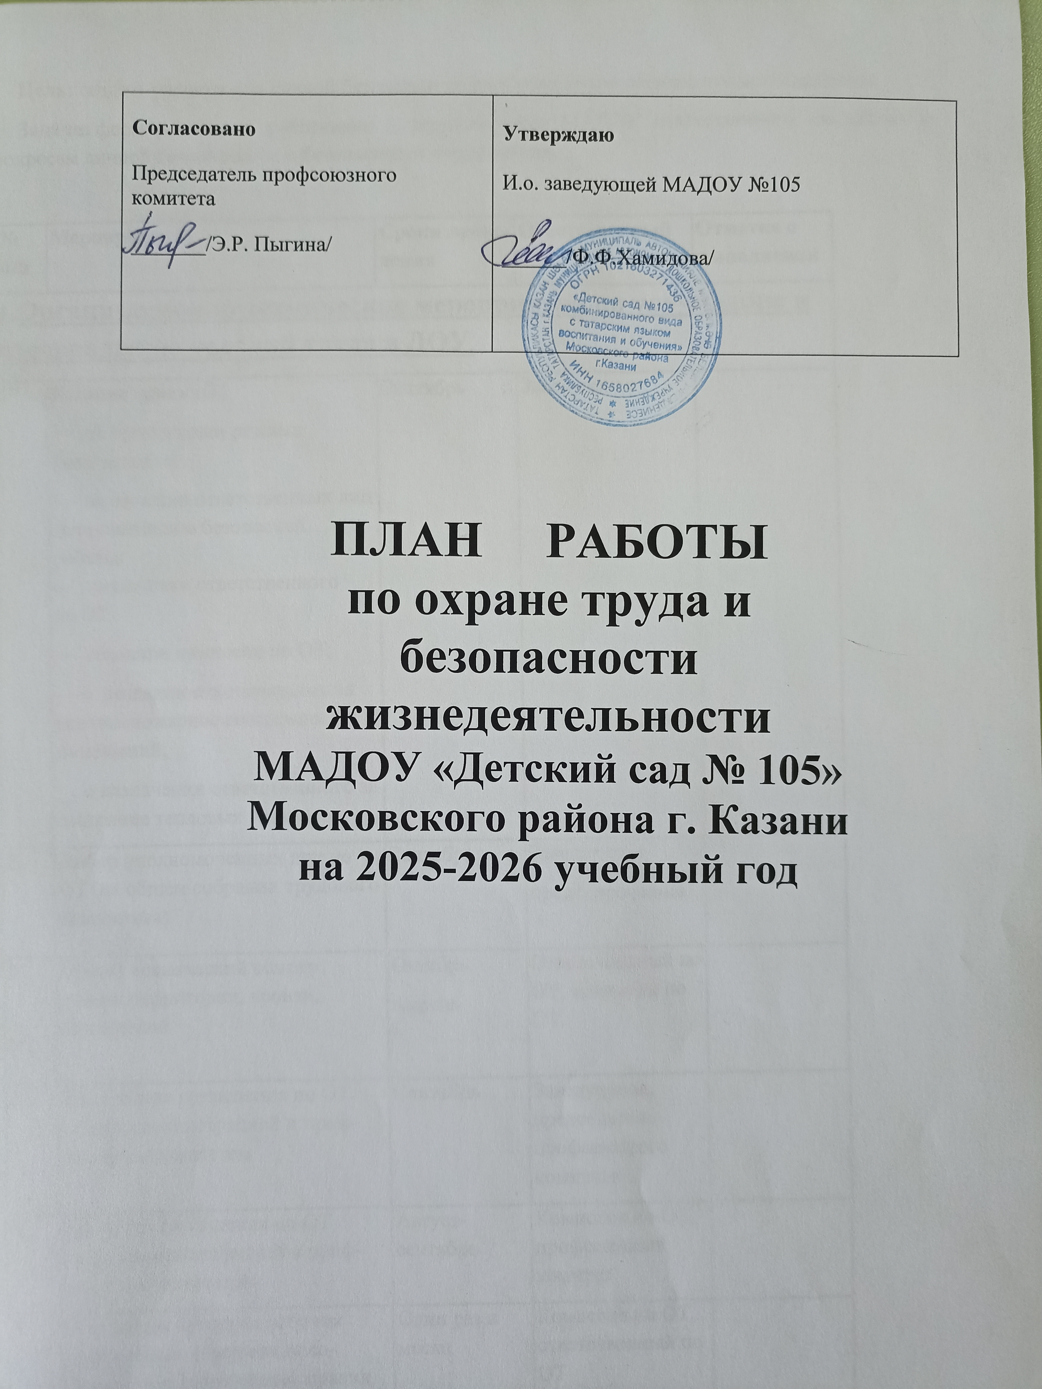

Цель: создать условия для личной безопасности всех участников образовательного процесса.
Задача: формирование у работников и воспитанников МАДОУ ответственного отношения к вопросам личной безопасности и безопасности окружающих.

№ п/п | Мероприятия |  |  | Сроки проведения |  | Ответственный |  | Отметка о выполнении
1.Организационно-технические мероприятия по улучшению и оздоровлению условий труда в ДОУ.
1 | Издание приказов:  — об организации режима безопасности;  — назначении ответственных лиц за организацию безопасной работы;  — назначении ответственного  по ОТ;  — создании комиссии по ОТ;  — о создании ответственных за противопожарное состояние помещений;  __ о назначении ответственного за состояние тепловых установок. |  |  | Сентябрь |  | Заведующая
2. | Выбор уполномоченных лиц по ОТ (на общем собрании трудового коллектива) |  |  | Сентябрь |  | Заведующая  предс. профкома
2 | Общий технический осмотр здания, территории, кровли, ограждений |  |  | Октябрь  Апрель |  | Ответственный по ОТ, комиссия по ОТ
3 | Заключение соглашения по ОТ между администрацией и профсоюзным комитетом |  |  | Сентябрь |  | Заведующая, председатель профсоюзного комитета
4 |  | Проверка соглашения по ОТ между администрацией и профсоюзным комитетом |  | Август-сентябрь |  | Комиссия по ОТ, профсоюзный комитет
5 |  | Регулярная проверка рабочих мест с целью контроля за соблюдением работниками правил техники безопасности, норм ОТ |  | Один раз в месяц |  | Комиссия по ОТ, ответственный по ОТ
6 |  | Проверка территории, здания, помещений на соответствие нормам и требованиям ОТ. Своевременное устранение причин, несущих угрозу жизни и здоровья работников и воспитанников. |  | В течении года |  | Комиссия по ОТ, ответственный по ОТ
7 |  | Регулярная проверка освещения и содержание в рабочем состоянии осветительной арматуры |  | Два раза в месяц |  | По договору
8 |  | Проведение испытаний спортивного оборудования (шведская стенка, скамейки и.т.д.) |  | Август |  | Комиссия по ОТ, ответственный по ОТ
9 |  | Провести испытания:  - пожарных лестниц;  - пожарного крана. |  | 2 квартал |  | Комиссия по ОТ, ответственный по ОТ
10 |  | Проведение испытания оборудования на игровых площадках;  - лестниц стремянок; |  | Апрель-май |  | Ответственный по ОТ, комиссия по ОТ
11 |  | Регулярное пополнение групповых аптечек первой медицинской помощи |  | постоянно |  | Мед.сестра
Профилактика пожарной безопасности (ПБ)

1 | Издание приказов:  — о назначении ответственного  за ПБ;  — установлении противопо-  жарного режима |  | Сентябрь |  | Заведующая
2 | Противопожарный инструктаж с работниками |  | Один раз в шесть месяцев |  | Ответственный за ПБ
3 | Регулярное оформление наглядной агитации по ПБ |  | Постоянно |  | Ответственный за ПБ
4 | Устранение замечаний по предписаниям пожарного надзора |  | В течение года |  | Заведующая, ответственный за ПБ
5 | Проверка сопротивления изоляции электросети и заземления оборудования |  | 2 квартал |  | По договору
6 | Проверка работоспособности огнетушителей и их перезарядка(замена) |  | 1 раз в квартал |  | Ответственный за ПБ
7 | Контроль за соблюдением правил ПБ на рабочем месте, противопожарного режима |  | Постоянно |  | Заведующая, ответственный за ПБ
8 | Соблюдение правил ПБ при проведении массовых мероприятий |  | Постоянно |  | Заведующая, ответственный за ПБ
9 | Изучение с воспитанниками правил ППБ; организация проведения мероприятий с детьми и их родителями по ПБ |  | Постоянно |  | Воспитатели
10 | Инструктивно-методическая консультация с педагогическими работниками по методике проведения занятий с детьми по ПБ |  | Август |  | Ответственный по ПБ
11 | Провести учебную пожарную тренировку |  | Ежемесячно |  | Ответственный по ОТ; ответственный по ПБ

Профилактика дорожно-транспортного травматизма

1 | Инструктивно-методическая консультация с педагогическими работниками по методике проведения занятий с детьми по ПДД |  | Сентябрь | Ответственный по ОТ
2 | Тематические занятия, беседы, познавательно-развлекательные мероприятия с воспитанниками и их родителями по правилам безопасности дорожного движения |  | Сентябрь,  май | Воспитатели
3 |  | Встреча с работниками ГИБДД | апрель | Воспитатели старшей группы
4 |  | Выставка детских рисунков по безопасности дорожного движения | Сентябрь, апрель | Воспитатели
5 |  | Оформление уголка по безопасности дорожного движения | Сентябрь | Воспитатели групп старшего возраста
6 |  | Экскурсии с воспитанниками на улицы города с проведением беседы по ПДД. | Сентябрь, апрель | Воспитатели
7 |  | Просмотр мультфильмов по ПДД | Круглый год | Воспитатели

Обучение работников безопасным приемам работы и соблюдению правил безопасности на рабочем месте

1 |  | Провести проверку знаний работников |  | 3 квартал | Ответственный по ОТ, комиссия по ОТ
2 |  | Учеба с работниками по правильной эксплуатации средств пожаротушения |  | Декабрь | Ответственный за ПБ
3 |  | Учёба, практические занятия с работниками: «Оказание первой медицинской помощи» |  | Сентябрь, май | Медицинская  сестра
4 |  | Инструктажи:  — вводный, первичный;  — плановый; |  | При приеме на работу.  Один раз в шесть месяцев. | Ответственный по ОТ
 | — внеочередной;  — целевой |  | По приказу. При переводе |  | Ответственный по ОТ
 | Обучить специалистов по ОТ |  | По районному графику |  | Заведующая  ДОУ
Мероприятия по предупреждению ЧС и терроризма

№ п/п | Мероприятия | Сроки проведения | Ответственный | Отметка о выполнении
1 | Проверка и корректировка планов эвакуации воспитанников и работников на случай возникновения ЧС | август | Заведующая ДОУ
2 | Издание приказа-  о создании комиссии по ЧС | сентябрь | Заведующая ДОУ
3. | Ежедневная проверка целостности входных дверей, замков, | ежедневно | Заведующая ДОУ  Завхоз,сторож
4. | Инструктаж по порядку передачи информации об угрозе террористического акта в органы ОВД и оперативному дежурному ЧС | 2 раза в год | Заведующая ДОУ  Ответственный по вопросам ГО и ЧС
5. | Рассмотрение на административных совещаниях вопроса «О мерах,принятых по повышению безопасности ДОУ от проявлений терроризма» | 1 раз в квартал | Заведующая ДОУ
6. | Рассмотрение и обсуждение вопроса на общем собрании коллектива «Плана действия по обеспечению безопасности работников и воспитанников от проявлений терроризма» | 2 раза в год | Заведующая ДОУ
7. | Инструктаж для работников о порядке приема сообщений по телефону, содержащих угрозу террористического характера, о правилах общения с анонимными материалами, содержащими угрозу террористического характера | В течении года | Заведующая ДОУ  Ответственный по вопросам ГО и ЧС

